Pressrelease 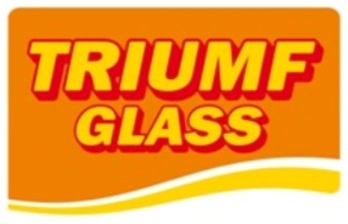
Nu när värmen stiger och solen tittar fram önskar vi med glädje presentera sommarens nyheter! Nya goda glassar för stora som små.
Här är nu sommarens glassiga nyheter från Triumf Glass som ska få dig att smälta i sommar. Bland nyheterna finns pinnen Hello Kitty och isglassen Cars. Två mer vuxna smaker är Mariannestrut med mint och Royal Sommarbär, en cheese cake inspirerad glass, på pinne
Fyra goda och glada nyheter från Triumf Glass AB!
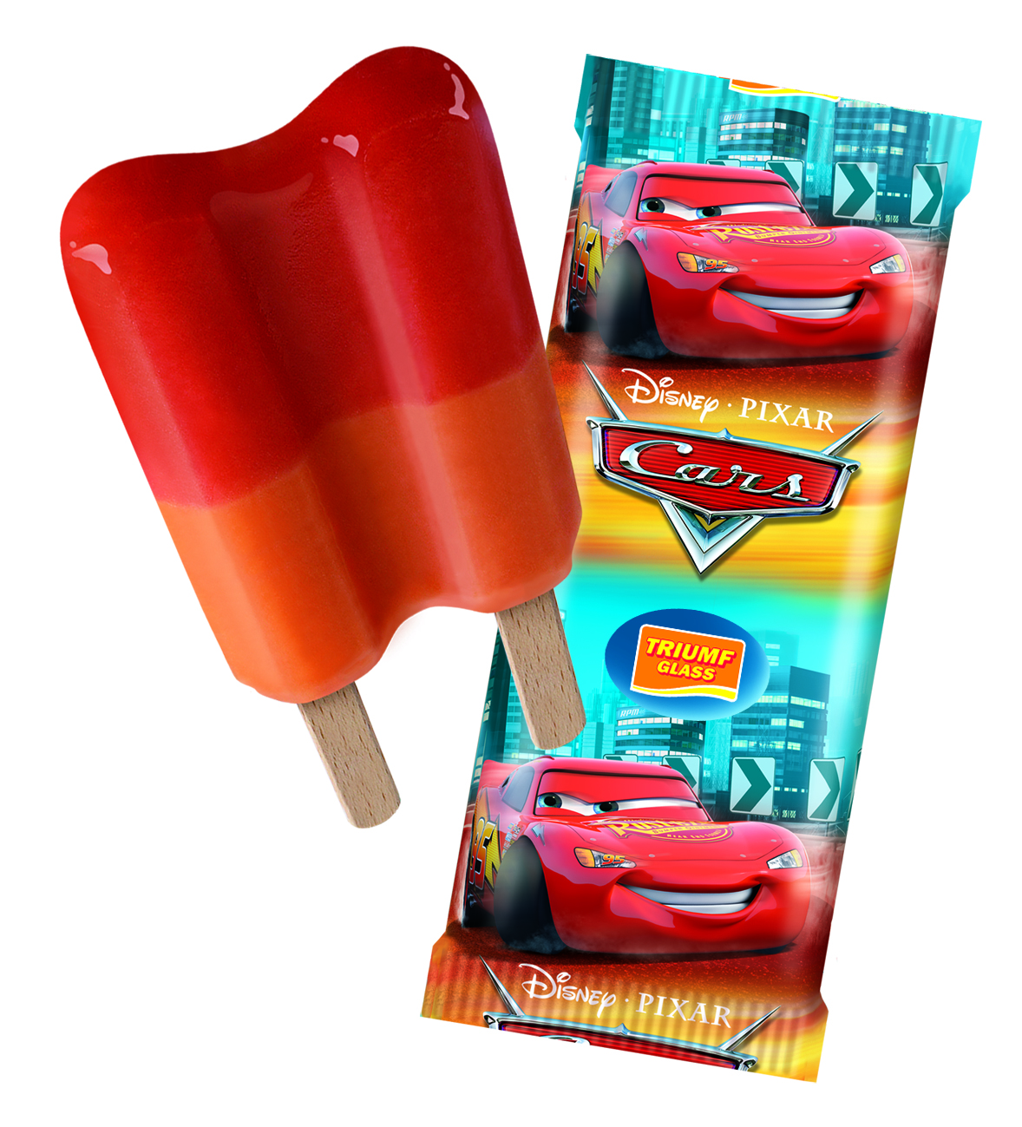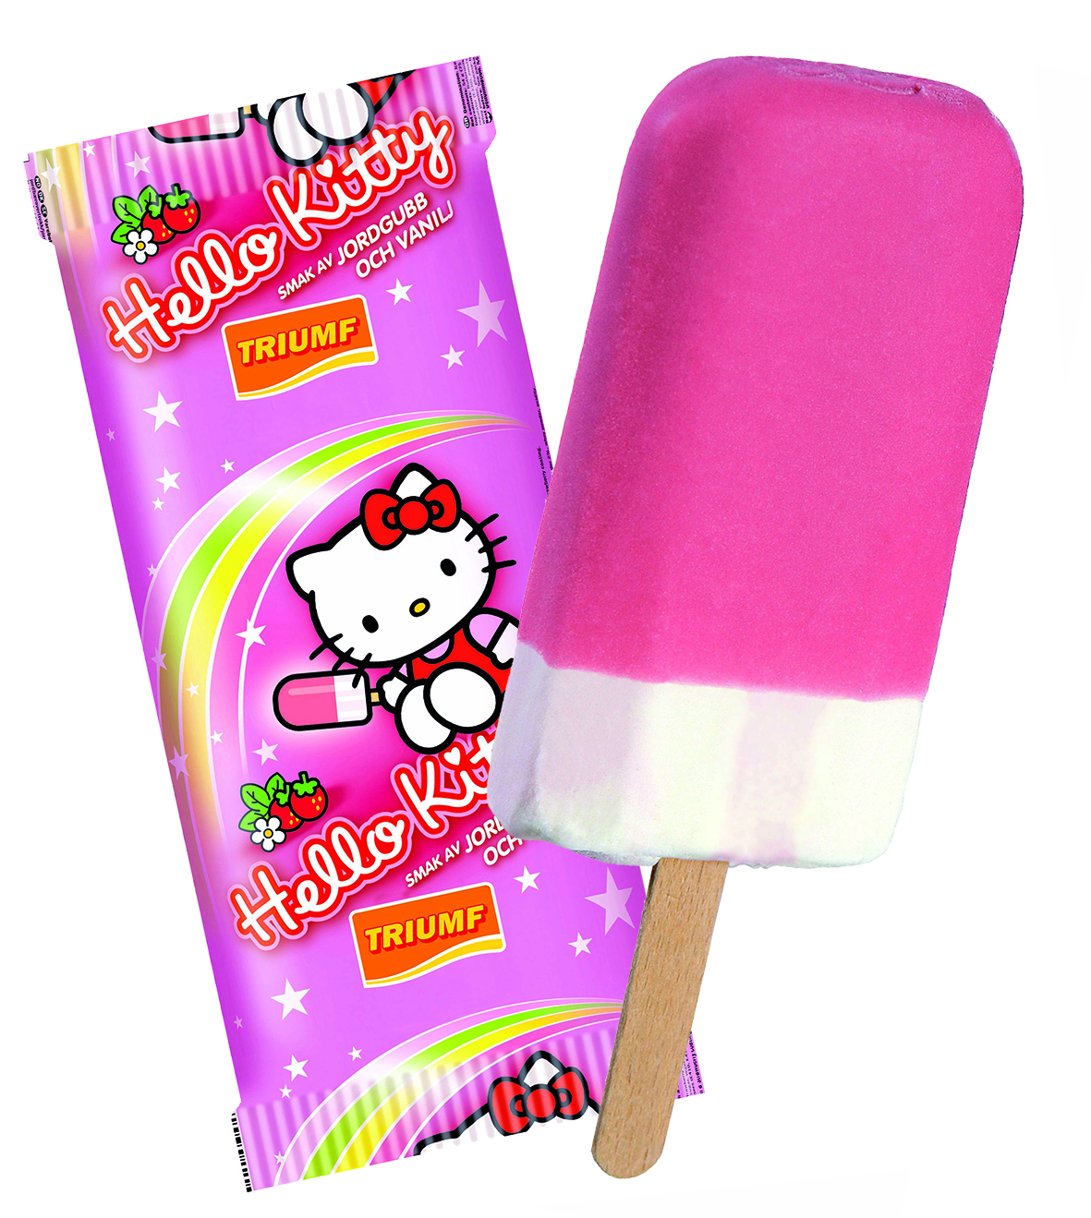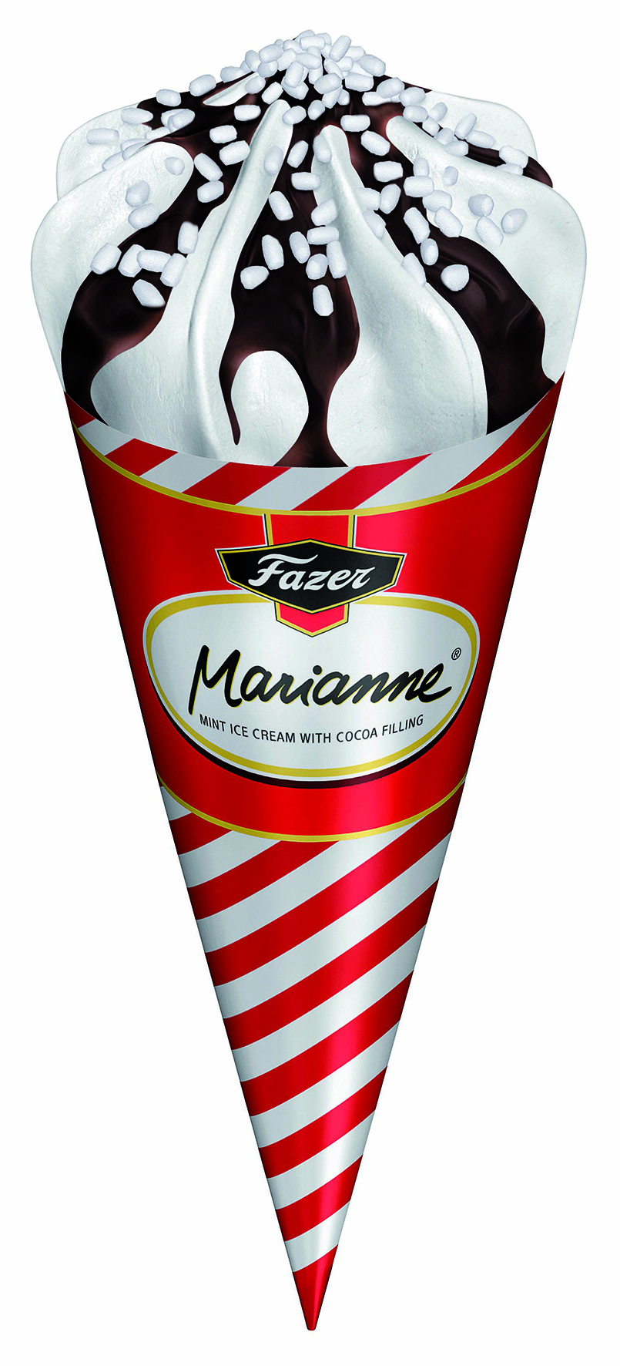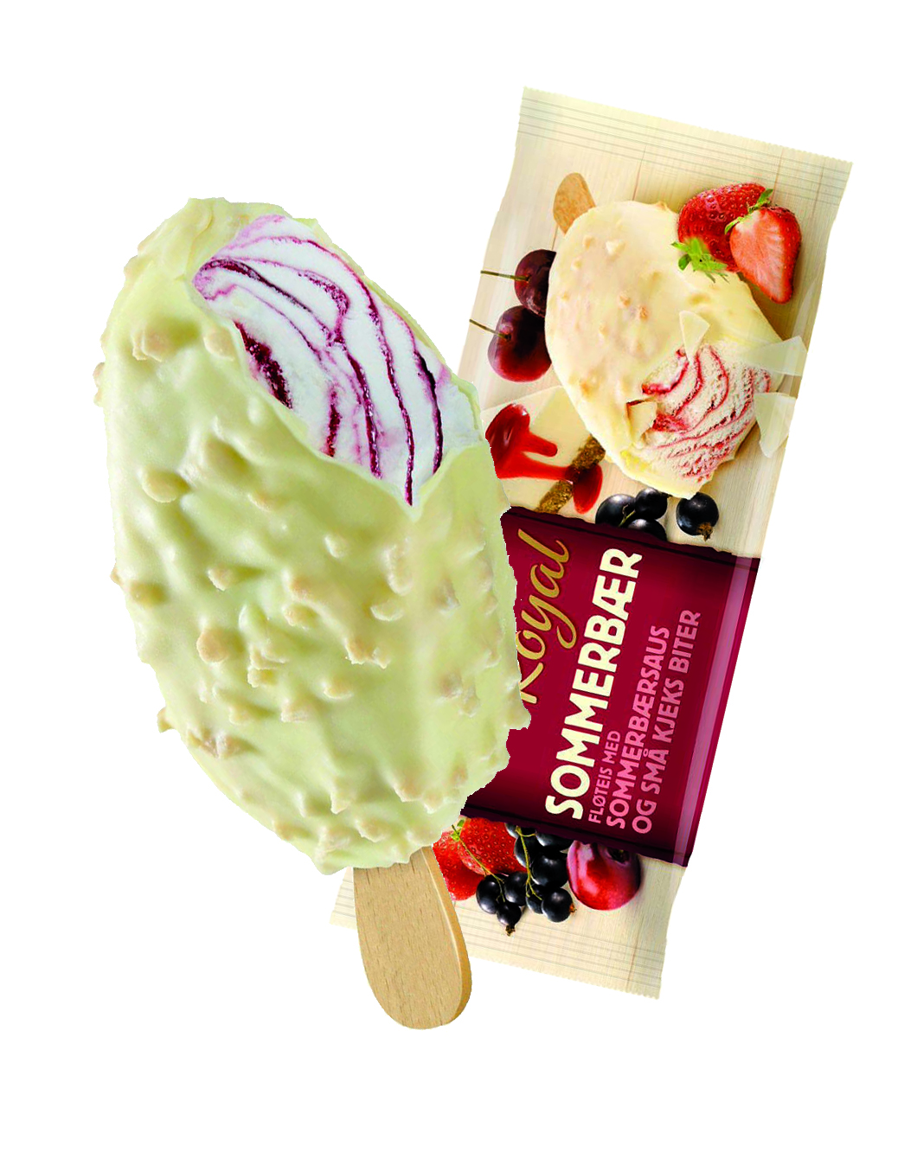
- Hello Kitty pinne är en vanilj- och jordgubbsglass med läckert överdrag av jordgubbsglasyr. Hello Kitty väntas bli flickornas absoluta favorit och smaken har en fin balans mellan den söta glassen och den lite syrliga glasyren. Girl power helt enkelt!!!
- Cars, en isglass med jordgubbs- och ananassmak i formen dubbelpinne. Bryt av den på mitten och du har två! En minst sagt ”cool” glass att svalka sig med en varm sommardag. Killarnas första val!
- Marianne Strut, en mintgräddglass med chokladsträng, chokladsås och mintkulor på toppen. En fräsch glass för den lite vuxnare publiken.
- Royal Sommarbär, en gräddglass med cream cheese och sommarbärssylt doppad i yoghurtglasyr med kexbitar.
Både Cars, Hello Kitty pinne och Marianne strut ingår i Triumf Glass fortsatta satsning på samarbeten med välkända varumärken.
Utöver våra nyheter ovan så har Triumf Glass ett fantastiskt och variationsrikt utbud av pinnglass och strutar. Sammanlagt 23 olika sorter att välja på. Du hittar alla våra glassar på www.triumfglass.se
Glassprover?
För er journalister som arbetar med glasstester:
Hör gärna av er till vår Marknadschef Martin Hesselgren på 0761-08 25 48 eller martin.hesselgren@diplom-is.se Fr.o.m. v 14 ny e-mail adress: martin.hesselgren@triumfglass.se
För mer information och pressbilder, kontakta:
Martin Hesselgren, Marknadschef, Triumf Glass AB. Mobil: 0761-08 25 48
martin.hesselgren@diplom-is.se Fr.o.m. v 14 ny e-mail adress: martin.hesselgren@triumfglass.se

